计算机网络 第2课　局域异步通讯 作业

**班级：** 软工23级普2班 **学号：** 36720232204041 **姓名：** 苏一涵

# 一、选择题

|  |  |  |  |  |  |  |  |  |  |  |
| --- | --- | --- | --- | --- | --- | --- | --- | --- | --- | --- |
| 题号 | 1 | 2 | 3 | 4 | 5 | 6 | 7 | 8 | 9 | 10 |
| 选项 | C | C | C | C | A | A | B | D | C | C |
| 题号 | 11 | 12 | 13 | 14 | 15 | 16 | 17 | 18 | 19 | 20 |
| 选项 |  |  |  |  |  |  |  |  |  |  |

# 二、简答题

## 第11题

答：

**适合视频传输的串行传输类型：**(1)高速串行传输，像 HDMI 可高速传高分辨率高帧率视频及音频；(2)光纤串行传输，能在专业领域传未压缩高清超高清视频。

**适合计算机键盘连接的串行传输类型：**(1)USB 串行传输，即插即用、能供电且便于扩展；(2) PS/2 串行传输，逐渐被取代。

## 第12题

答：每个字符有七位且都有一位start和一位end符，所以传输一个字符等于传输九位，所以传输10000个字符需要传输10000*9位。

已知波特率为38400baud，所以传输时间等于 传输总位数 除以 波特率=90000/38400=2.34s

则用38,400 baud波特率的RS-232方式发送10000个7位字符，需要2.34s。

## 第13题

答：物理层接口主要有机械、电气、功能和规程四大特征，以 RS - 232 标准为例说明如下：

**机械特征**：规定接口所用接线器的形状和尺寸、引脚数目和排列等。RS - 232 标准常用 DB - 9 或 DB - 25 连接器。**电气特征**：规定传输二进制位时，线路上信号的电压高低、阻抗匹配、传输速率和距离限制等。RS - 232 采用负逻辑，逻辑 “1” 在 - 3V 到 -15V 之间，逻辑 “0” 在 +3V 到 +15V 之间，一般传输速率不超过 20kbps，传输距离不超 50 英尺。

**功能特征**：规定接口的各条信号线的功能。RS - 232 的信号线包括数据线、控制线等，不同引脚承担不同功能。

**规程特征**：规定利用接口传输比特流的全过程及各项用于传输的事件发生的合法顺序。例如，在 RS - 232 通信前，需先通过控制线确认双方设备准备好，然后才能进行数据的发送和接收。

## 第14题

答：所得图表如下图：

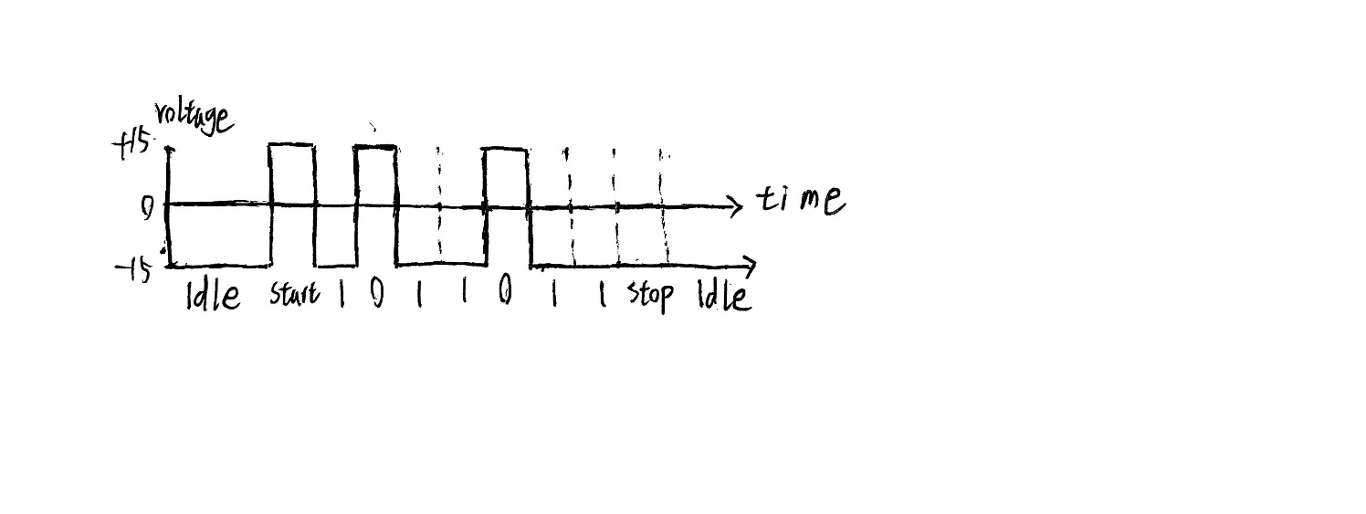。

## 第15题

答：**数据传输可能正确**：RS - 232 中接收方靠起始位同步，波特率一致时，停止位个数不同不影响数据位读取，多的停止位仅延长字符间隔。

**额外停止位不利之处**：一是降低传输效率，字符传输时间变长；二是增加带宽占用，单位时间有效数据量减少，影响通信性能 。

# 三、编程题

代码上传于：。